|  |  |
| --- | --- |
| ICS |  |
| CCS | 点击此处添加CCS号 |

|  |
| --- |
| 11 |

北京市地方标准

DB XX/T XXXX—XXXX

中成药智能制造技术规范

第4部分：智能装备

Technical specification for intelligent manufacturing of Chinese traditional patent medicines

Part 4: Intelligent equipment

XXXX - XX - XX发布

XXXX - XX - XX实施

北京市市场监督管理局  发布

目次

前言 II

引言 III

1 范围 1

2 规范性引用文件 1

3 术语和定义 1

4 缩略语 1

5 总体要求 2

6 中成药智能制造智能装备技术要求 2

7 设备/生产线系统验证 7

参考文献 8

1. 前言

本文件按照GB/T 1.1—2020《标准化工作导则 第1部分：标准化文件的结构和起草规则》的规定起草。

本文件是DB11/T XXX《中成药智能制造技术规范》的第4部分。DB11/T XXX已经发布了以下部分：

——第1部分：总体要求；

——第2部分：信息管理系统；

——第3部分：自动化控制系统；

——第4部分：智能装备。

本文件由北京市经济和信息化局提出并归口。

由北京市经济和信息化局组织实施。

本文件起草单位：北京诚益通科技有限公司、中国北京同仁堂(集团)有限责任公司、北京春风药业有限公司、北京诚益通控制工程科技股份有限公司、北京中医药大学、北京亚东生物制药有限公司、北京医药行业协会、北大维信药业有限公司、北京同仁堂股份有限公司、北京同仁堂科技发展股份有限公司、北京同仁堂研究院。

本文件主要起草人：杜菁、李伟川、王春蕊、朱文勇、何滨、刘泊伟、周强强、秦有文、徐冰、付立家、孙恺、王淑英、乔延江、李晓星、杨爱民、耿启森、王田、杨利、赵书武、董凌云、曾庆隆、姚璐、杨光、屠丽莉、宣建洪、方胜、黄田军、邓元龙、肖龙、杜建伟、魏巍、王震、张大春、王俊伟。

1. 引言

随着《“十四五”国家战略性新兴产业发展规划》、《第十四个五年规划和2035年远景目标》、《“十四五”智能制造发展规划》、“2030碳达峰和2060碳中和目标”等文件的发布与实施，数字产业化和产业数字化、数字经济与实体经济深度融合、智能制造、绿色发展等新兴科技在推动中成药领域智能升级。目前京津冀地区中成药制造企业面临巨大的节能增效、数字化、智能化改造压力，各中成药制造企业对数字化转型的接受程度和见解都有所不同，对自身智能制造的定位、现状和发展方向不明确，企业从宏观层面认可数字化是行业未来的发展方向，但落到具体应用及实施环节，就会显现出诸多问题。中成药作为中国传统医学的重要组成部分，其制造技术的现代化转型对于提升产业竞争力、保障药品质量和满足市场需求具有重要意义。

DB11/T XXXX《中成药智能制造技术规范》是指导中成药制造行业开展智能制造的系列标准，由4个部分组成：

——第1部分：总体要求。目的在于通过对中成药智能制造系统提出统一总体要求，以规范中成药智能制造总体架构和数据及管理等具体要求，同时切实地帮助企业解决智能制造整体规划设计等问题。

——第2部分：信息管理系统。目的在于通过对信息管理系统标准的要求，规范中成药智能制造信息化系统的功能，帮助企业解决信息化系统规划、建设、实施和管理等问题。

——第3部分：自动化控制系统。目的在于通过对控制系统标准的要求，对中成药生产各工艺业务环节的自动化控制系统进行规范，帮助企业解决自动化控制系统的技术要求等问题。

——第4部分：智能装备。目的在于通过对智能装备标准的要求，规范中成药智能装备的制造，满足生产工艺执行规范性、一致性、安全性等相关法规的要求。

随着技术的不断发展和市场的不断变化，该系列标准需要根据实际情况不断地完善、更新和扩展，为中成药制造行业的智能制造发展提供有力的支持。

中成药智能制造技术规范 第4部分：智能装备

* 1. 范围

本文件规定了中成药制造企业生产过程中对智能工艺装备、智能产线装备、智能物流装备及设备/生产线系统验证等的要求及管理等，描述了密闭无尘自动化输送、全自动提取/浓缩/分离、AGV转运、高精度无尘在线动态检重、CIP在线清洗、智能称配、全自动包装、关键质量属性在线监控或控制、集中监控和信息化管理等关键指标要求。

本文件适用于中成药智能制造的智能装备的规划、建设及管理，可作为其它制剂的同类型工艺装备参考。

* 1. 规范性引用文件

下列文件中的内容通过文中的规范性引用而构成本文件必不可少的条款。其中，注日期的引用文件，仅该日期对应的版本适用于本文件；不注日期的引用文件，其最新版本（包括所有的修改单）适用于本文件。

GB/T 36030 制药机械(设备)在位清洗、灭菌通用技术要求

GB/T 41397 生产过程质量控制故障诊断

DB11/T XXX.1《中成药智能制造技术规范 第1部分：总体要求》

* 1. 术语和定义

下列术语和定义适用于本文件。

智能装备intelligent equipment

通过数字技术与制造装备技术深度融合，具备数字化、网络化、智能化等特征。形成具备状态感知、泛在互联、决策优化、自主执行、虚实融合、高效节能等特征的制造装备。

* 1. 缩略语

下列缩略语适用于本文件。

AGV：自动导向车（Automated Guided Vehicle）

CIP：在位清洗（Cleaning in place）

EMS：能源管理系统（Energy management system）

EQMS：设备管理系统（Equipment Management System）

ERP：企业资源计划系统(Enterprise Resource Planning)

GMP：药品生产质量管理规范（Good Manufacturing Practice of Medical Products）

LIMS：实验室管理系统(Laboratory Information Management System)

MES：制造执行系统（Manufacturing Execution System）

QMS：质量管理系统（Quality Management System）

WMS：仓储管理系统（Warehouse management system）

* 1. 总体要求

中成药按剂型分为合剂、丸剂、散剂、颗粒剂、片剂、胶囊剂等剂型，其生产工艺流程一般包括：净药材/饮片处理、提取精制、制剂成型（混合加工、成型制备）、内包装、外包装、仓储等工艺过程。中成药生产智能装备包括智能工艺装备、智能产线装备、智能物流装备等。

中成药生产过程中对智能工艺装备、智能产线装备、智能物流装备及设备/生产线系统等的总体要求包括：密闭无尘自动化输送、全自动提取/浓缩/分离、AGV转运、高精度无尘在线动态检重、CIP在线清洗、智能称配、全自动包装、关键质量属性在线监控或控制、集中监控和信息化管理等。

中成药生产智能装备，应满足下列要求：

1. 建立关键工艺设备三维模型库；集成设备实时运行参数，实现设备与模型信息实时互联。
2. 关键工艺应用自动化和数字化设备，应具有标准的通讯接口，应支持主流通讯协议，应具有计算机交互功能等作为数据管理、审计跟踪、图形编程等。
3. 前处理、提取、浓缩、分离纯化、混合、制剂等关键单元应配置在线质量监控设备，如在线近红外光谱仪等PAT设备，用于关键质量属性的实时监控。
4. 净药材/饮片预处理及提取分离车间生产设备应集成了数字化自控的提取系统、浓缩系统、CIP清洁系统，所有生产数据应通过工业以太网和SCADA系统上传至MES系统，通过专业数据处理软件分析处理，可实现对生产的智能监控及实时优化控制。
5. 关键工艺设备应具备预测性维护功能；关键工艺设备应具备远程监控、远程诊断功能，可实现故障预警。
6. 建立一个可靠稳定的数据中心，保障智能化装备和智能化系统的有效运转。数据中心可集中部署在办公楼，并分散控制服务器于各车间。实现关键工艺设备、装置、生产线基于工业数据分析的自适应、自优化和自控，并与其他系统共享数据。

中成药生产智能装备，应满足装备现行标准的有关规定，包括功能性能特性、可靠性、维修性、保障性、安全性、测试性等有关标准规定。

* 1. 中成药智能制造智能装备技术要求

6.1. 智能工艺装备技术要求

中药智能工艺装备应满足如下一项或多项智能特征要求：

1. 智能传感与控制；
2. 智能检测；
3. 智能装置集成；
4. 无尘、密闭、隔离；
5. 在线清洁、在线灭菌；
6. 连续生产装置；
7. 关键数据采集、实时监控、故障报警；
8. 远程运维；
9. 设备运行效率指标。
   * + 1. 智能传感与控制

中成药生产智能装备配置的传感器与控制器，应满足下列要求：

1. 中成药智能工艺装备应具有支持数据获取的传感元件。
2. 传感器的结构应符合中药生产环境使用，接触物料部分应采用食品级材质。
   * + 1. 智能监测

中成药生产智能装备智能监测性能，应满足下列要求：

1. 中成药智能制造生产过程关键工序，应配置在线监测仪器（PAT），如相对密度等，及时产生详细、有意义的检测结果，这些结果可同时被反馈到过程的控制台，以确保最终产品的质量始终受控；
2. 在中成药提取分离过程控制或制剂生产过程质量控制中，可采用原位或在线分析技术；
3. 近红外光谱技术可用于物料识别、生产过程物料混合均匀度在线监测等。
   * + 1. 智能装置（AGV/机器臂/计算机视觉/在线称量）集成

中成药智能装备集成，应通过标准数据结构和开放数据接口等，实现装备与(子)系统、制造设备、零部件之间的数据传送和功能集成。主要包括传输层通信协议互联互通、表示层数据格式互联互通、应用层数据格式互联互通、装备或子系统功能互联互通。

* + - 1. 无尘、密闭、隔离

中成药生产智能装备应满足下列要求：

1. 无尘，中成药净药材/饮片预处理、提取、制剂的生产环境应符合相关GMP管理要求，应做到无尘操作；
2. 密闭，物料的输送转运应采用密闭方式；
3. 隔离，对于有毒性、致敏性物料生产过程，应采用隔离设备进行防护，根据物料的OEL值，确定设备的OEB防护等级。
   * + 1. 在线清洁、在线灭菌

中成药生产智能装备清洁应满足下列要求：

1. 中成药智能装备应尽可能具备在线清洗能力，需要灭菌的应具备在线灭菌能力。
2. 装备应配备在线清洗、在线灭菌（必要时）的装置。
3. 在线清洗、在线灭菌装置可以直接安装在设备上，也可以采用分体配件方式，但采用分体配件方式时，与设备及管线的连接应采用卫生级快接方式，实现拆卸方便。
4. 中成药智能装备的在线清洗、在线灭菌应可以在人机界面上实现一键清洗、一键灭菌（必要时）。
5. 中成药智能装备的在线清洗、在线灭菌的过程应按要求记录与控制系统。可采用在线检测的方式，如采用在线pH值检测或在线电导率检测方式。
6. 清洗灭菌方式参考GBT 36030-2018。
   * + 1. 连续生产装置

中成药连续生产装置应满足下列要求：

1. 连续生产可分为局部连续生产和全过程连续生产。
2. 前处理工序宜采用自动清洗烘干设备、切割筛选一体化设备，实现局部连续化生产。关键工艺过程中宜采用在线监测以及远程控制，如结合计算机视觉等技术进行物料信息的采集和过程终点的精准控制。
3. 中成药的提取、浓缩和纯化应采用联动生产方式实现连续生产，如连续固液分离、连续浓缩、连续干燥等，通过近红外等在线监测设备，实现对有效组分、含量的监测，保证物料物质基础稳定。提取后出渣采用自动出渣方式，结合AGV、RGV智能转运及无线通讯技术，实现出渣及料渣转运的连续化、无人化操作。
4. 中成药的包装生产应采用全自动连线方式实现内包、外包的连续生产，如自动供料、自动制粒、自动压片/装袋、机器人自动装箱、自动输送、机器人自动码垛、自动出入库等。通过RFID识别、机械视觉在线检测、机械视觉自动读码，实现对物料转运的防差错、包装缺粒监测、包装缺包监测、监管码识别录入等，保证生产质量及产品的可追溯。
5. 全过程连续化生产。在局部连续的基础上，通过采用自动化技术、数字化监测技术、系统集成技术将各部分集成起来，形成全过程连续化生产。全流程中药颗粒剂连续化生产模型见图1。企业可以根据自身情况，结合工艺流程采取全过程连续化生产或部分过程连续生产模式。

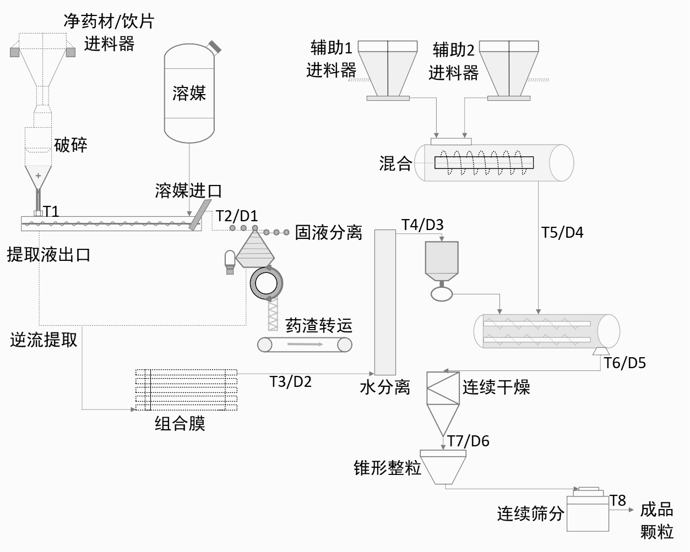

1. 全流程中药颗粒剂连续化生产模型
   * + 1. 关键数据采集、实时监控、故障报警

中成药生产智能装备关键数据采集、实时监控、故障报警，数据必须能够满足质量追溯的完整性、可靠性需求，需要满足从数据处理的结果逆向追溯到源数据，用于审核和发现错误，应满足下列要求：

1. 数据采集应支持电压、电流、电阻、电动势及脉冲频率信号等模拟量以及数字量和开关量的采集。
2. 数据采集的实时性与有效性需采集用户有价值的、当时有效的数据。
3. 数据采集完整性应能覆盖关键检测环节、并逐步覆盖产品全生命周期。
4. 数据采集的可信性应能准确反映感知对象的真是状态。
5. 数据采集的稳定性应能保证在规定时间内不变的能力。
6. 数据采集应尽可能采用智能型变送器时，信息预处理一般在变送器中完成。
7. 智能型变送器应具备数据信息的及时性要求、一致性要求、可靠性要求。
8. 中成药智能工艺装备基于采集数据处理结果，应具备进行监测与监控的相关功能。包括内部自身运行状态信息、运行环境信息、产品质量信息的监测和运行控制。经运行监控系统处理的信息，作为在线故障自诊断以及远程监控和诊断的基础。
9. 自动补偿，设备、终端在可接受或被允许的范围内对外部环境因素(温度、湿度、灰尘、静电等)以及内部功 能变化自动进行补偿，保证性能的稳定性与可靠性。包括温度补偿、功率补偿、压力补偿、误差补偿等。
10. 故障预警及报警能力，智能装备系统能以多种方式(视觉、触觉等)对预测故障和故障进行及时准确的预警或报警。
11. 监测与监控提示的准确性，制造装备系统能够对预测维护、计划维护、故障维护准确提示维护时间、维护部位、维护措施的能力。
12. 远程协作监控，具有网络通信功能，可通过网络进行远程协作维护或维护提示。
13. 在线故障自诊断，线故障诊断子系统接受设备运行的状态和告警数据进行故障检测、故障模式识别、故障定位、故障评价和故障决策，具体方法参见GB/T 41397-2022附录C。
    * + 1. 远程运维及服务

中成药生产智能装备远程运维及服务，应满足下列要求：

1. 可远程维护功能，在本地对远程系统提供安装、配置、维护、监控以及管理等功能或服务。
2. 可远程升级功能，在本地对远程系统提供软件工艺硬件配套辅助系统进行版本与功能的更新、升级等功能或服务。
3. 可远程在线监控功能，实现智能装备预测故障及故障的远程协作在线诊断功能。
   * + 1. 设备运行效率指标

智能工艺装备应具有设备运行状态记录功能，并能根据需求从人机界面（HMI）上调取及显示设备运行效率。

* + 1. 智能产线装备技术要求
       1. 自动化生产线

组成自动化生产线的智能装备，应具有自动识别、检测、传感等功能，能够实现物料拆包、转运和储存等工序的自动化。自动化生产线应设立中央控制室，连接每一台设备，确保设备都是在线模式，并监控设备运转参数。

自动化产线装备上下游接口是相互匹配的，可以可靠、顺利的按工艺流程进行生产。产线内的装备具备互操作性，装备、系统相互之间可提供和接受服务，具备有效协同运行的能力且也能分开运行控制。智能化装备应提供互操作性的接口。

自动化生产线的控制系统，实现装备互联，数据与信息系统互通。所选用设备的系统应是集成的、标准化的过程控制系统。实现关键工序设备自动控制，各装备之间能够实现连续运转。中药生产过程可采用DCS、SCADA等生产过程控制与调度自动化系统。

自动化生产线内实现生产数据、设备数据的采集、监控和传递。采用SCADA(分布式数控)、SPC(过程统计)、RDC(物流运输系统)和RFID(射频识别技术)、条形码、二维码等技术，实现对生产线的生产过程、设备运行、质量放行等进行控制与数据采集。

控制系统的硬件、软件配置及其功能要求应与特置的规模和控制要求相适应。

系统集成点位少且要求反应速度快，数据丢失影响严重的，应优先采用硬接线方式进行集成。

当系统与上位机连用时可配置网络互连部件，如网卡、集线器、交换机等。当系统与其他数控装置仪表联用时应配置通信接口装置。

控制系统应具备集成要求，设备数据集成的，应优先采用服务器端集成相关数据，应采用标准、开放的协议，亦可选用OPC等服务器间通讯协议。

* + - 1. 实时数据平台

面向中成药产品的全生命周期，采集智能装备在生产各环节关键流程节点、环节的数据与信息，实现基础零件配件、部件到成品、服务每个环节的信息可溯源、深度挖掘等增值管理。包括信息溯源服务、 用户行为分析、预测维护等。

* + 1. 智能物流装备技术要求
       1. 条形码、RFID等识别技术应用

净药材/饮片/辅料/包装材料等物料可采用条形码、二维码、RFID等标识及扫码、射频识别技术，通过信息处理和网络通信技术平台，实现物料接收、仓储、流转、投料以及盘点等环节的数字化记录，以及数据的可追溯。实现与AGV、输送线等设备的识别对接。

车间容器可采用条形码、二维码、RFID等标识及扫码、射频识别技术，实现容器状态、位置、流转等过程的数字化记录，实现与AGV对接识别、确认的无差错，以及数据的可追溯。

* + - 1. 物料配送

中成药生产物料配送，应满足下列要求：

1. 物料配送，工序间物料配送应采用全自动管道气力输送、全自动料仓转运或全自动托盘转运方式。
2. 拆包前的物料可采用托盘转运方式，拆包后的粉粒体物料密闭输送采用气力输送或者料仓转运方式，包装后的物料采用托盘转运或输送线转运方式。
3. 气力输送优先选用真空密闭气力输送方式，真空输送一般采用真空输送器，在真空输送不能适用的工况下可以考虑正压输送方式。
4. 托盘和料仓转运可选用AGV无人搬运机器人。托盘或IBC料仓应设有识别码或者射频标签，AGV应配有读码设备或者射频识别设备，取托盘或IBC料桶前对料桶进行识别，确认后再执行相关搬运任务。
5. 装箱后的物料采用自动传输线方式进行输送，结合产品包装规格和入库需求设计规划输送线，产品包装具备可用于识别的条码或二维码，输送线配置扫码装置可自动识别包装产品种类，按信息管理系统管理要求，输送至指定位置。
6. 托盘物料和成品包装的拆垛、码垛采用机器人来执行，机器人执行系统指令，接收拆垛物料至生产线，或者接收物料码垛至托盘。机器人拆垛应配有3D视觉系统，在3D视觉系统的指引下进行拆垛作业。机器人拆、码垛作业应配备相适应的机械夹具或者吸盘，便于搬运操作。
   * + 1. 均匀化投料

在中成药生产过程中，确保生产均匀化投料的关键装备和控制要求包括：

1. 混合设备：如混合机、搅拌桶等，用于将各种原料进行混合。
2. 电子称量设备：用于准确称量各种原料，并确保投料比例准确。
3. 温湿度控制设备：用于控制投料过程中的温度和湿度，确保原料质量不受影响。
4. 检测设备：如搅拌均匀度检测仪器，用于检测混合后的原料是否均匀。
5. 清洁设备：用于清洁混合设备，避免不同批次原料混合污染。
6. 自动控制系统：包括PLC控制系统等，用于控制投料比例、速度、顺序等参数，确保混合均匀。
7. 信息化管理系统：根据生产工艺和配方要求，准确计算每种原料的投料量，并通过有效的控制系统，确保各种原料按照配方要求准确投入，投料量、比例准确性，避免配方错误。对投料量、投料速度、投料温度等关键参数进行实时监控，确保投料过程符合工艺要求。记录每一批原料的投料情况，以便追溯和质量控制。
   * + 1. 物流配送精益化管理

中成药生产物流配送精益化管理，应满足下列要求：

1. 生产排产宜采用智能排产，采用信息化系统进行生产排产，由ERP下发订单给生产制造执行系统，实现按需生产，减少库存浪费。
2. 车间调度智能化，采用信息化系统进行调度，实现生产工序间按需调度，减少中转库存，缩短等待时间。
3. 过程控制，采用条码识别及射频识别技术，取货前进行识别，尽可能的减少差错或实现无差错生产，实现全过程的高质量、无间断生产。
4. 信息化管理系统应根据产品生产需求，制定物料入库计划，使入库时间窗口一致，实现快速入库、快速补货。
   1. 设备/生产线系统验证

验证应符合DB11/T XXX.1《中成药智能制造技术规范 第1部分：总体要求》第12 “系统验证”的相关要求。

参考文献

[1]《中华人民共和国药典》

[2]《国家智能制造标准体系建设指南（2021版）》

[3]《工业和信息化领域数据安全管理办法（试行）》

[4]《药品生产质量管理规范（2010年修订）》

[5]《GB/T 39116-2020 智能制造能力成熟度模型》

